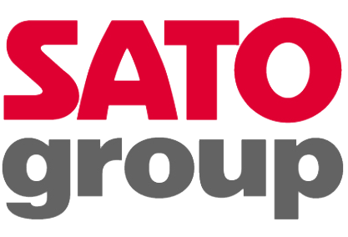

Ηράκλειο, 19 Σεπτεμβρίου 2019

Ανακοίνωση για αίτηση επικύρωσης συμφωνίας εξυγίανσης

H «SATO ΑΝΩΝΥΜΗ ΕΤΑΙΡΕΙΑ ΕΙΔΩΝ ΓΡΑΦΕΙΟΥ ΚΑΙ ΣΠΙΤΙΟΥ» (η "Εταιρία") ανακοινώνει ότι επετεύχθη συμφωνία εξυγίανσής της, την επικύρωση της οποίας, σύμφωνα με τα άρθρα 106β και δ τον Ν. 3588/2007, όπως ισχύει, αιτήθηκε σήμερα η Εταιρία ενώπιον του Πολυμελούς Πρωτοδικείου Αθηνών. Δικάσιμος για την εξέταση της εν λόγω αίτησης ορίστηκε η 20^{η} Νοεμβρίου 2019.

Με βάση τη συμφωνία εξυγίανσης, στην οποία συμμετέχουν κατά ποσοστό 67,8% οι πιστωτές της Εταιρίας, η επιχειρηματική της δραστηριότητα και το μεγαλύτερο μέρος των περιουσιακών της στοιχείων μεταφέρονται στον νέο φορέα έναντι τιμήματος € 3 εκ. και της ανάληψης μέρους των υποχρεώσεών της. Τόσο το τίμημα, όσο και το προϊόν ρευστοποίησης των υπολοίπων περιουσιακών στοιχείων θα χρησιμοποιηθούν για την εξόφληση των λοιπών υποχρεώσεων της Εταιρίας, όπως αυτές διαμορφώνονται σύμφωνα με την Συμφωνία Εξυγίανσης, και στην συνέχεια η Εταιρία θα λυθεί και θα εκκαθαριστεί. Η συμφωνία αυτή θα ολοκληρωθεί και θα υλοποιηθεί υπό την προϋπόθεση της σχετικής επικύρωσής της από τις αρμόδιες δικαστικές αρχές.

Ο φορέας στον οποίον θα μεταβιβαστεί η επιχειρηματική δραστηριότητα της Εταιρίας και τα περιουσιακά της στοιχεία, ως η Συμφωνία προβλέπει, και η οποία θα αναλάβει μέρος των υποχρεώσεων αυτής είναι η νεοσυσταθείσα προς τον σκοπό τούτο «NEOCON ΑΝΩΝΥΜΗ ΕΤΑΙΡΕΙΑ» συμφερόντων τρίτων επενδυτών που δεν συνδέονται με οποιονδήποτε τρόπο με την υφιστάμενη μετοχική σύνθεση της Εταιρίας.
Επιπλέον μέσω της ενδιάμεσης χρηματοδότησης της επιχείρησης μέχρι την έκδοση της απόφασης του δικαστηρίου επί της Συμφωνίας Εξυγίανσης από τον νέο φορέα, επιτυγχάνεται η ομαλή συνέχιση της τρέχουσας δραστηριότητας της Εταιρίας, η πλήρης λειτουργία των παραγωγικών της εγκαταστάσεων και η διατήρηση όλων των υφιστάμενων θέσεων εργασίας.

Η Εταιρία θα συνεχίσει να ενημερώνει το επενδυτικό κοινό για τις περαιτέρω εξελίξεις αναφορικά με την πορεία της αίτησής της.

